出國報告（出國類別：參訪）

102年度參訪香港群育學校

服務機關：教育部國民及學前教育署
姓名職稱：王鳳鶯簡任副組長
李文夆教官、周方儀教官
派赴國家：香港
出國期間：102年11月25日至102年11月28日
報告日期：103年1月29日

摘要
為了解群育學校在台灣設置之可行性，並參考其他國家設置群育學校模式，爰本案實地了解香港群育學校運作模式，以利教育部國民及學前教育署（以下簡稱本署）研議類似香港群育學校模式之可行性。
香港群育學校主要模式，係收容行為偏差、非行或有情緒行為問題的學生，其教學與輔導特色如下：
- 完備支持性輔導：學生於週一至週五住校（或學園），星期六、日返家；學校與院舍均設有社會工作人員、特殊教育師資及提供教育心理學家支援服務，充分照顧學生個別需要。
- 學生的個別學習差異：讓不同能力的學生發揮其潛能，發展均衡的校本課程，以配合學生的特殊教育需要。
三、配合學生的特殊需求，建立「校本情緒行為管理課程」。
四、以回歸主流學校及家庭為目標：訓練目標包括情緒和表達能力、社交能力、社會規範、自立生
活能力與學習能力。
五、家長支持性角色：針對情緒及行為問題的學生安置入讀群育學校與院舍之前，須取得家長同意後，
再由學校轉介至香港教育局和社會福利署共同成立「中央統籌轉介系統」，俾使家長發揮正向支持
性角色。
香港群育學校遠比臺灣投入更多教育與社會資源，提供個案在住宿設施、學習教育、支持
性輔導、資源網絡串聯配套，確比我國精緻，值得學習效法。

目次
- 目的……………………………………………………………………4

貳、過程…………………………………………………………………….4

叁、心得……………………………………………………………………11

肆、建議……………………………………………………………………13

附錄、活動照片……………………………………………………………14

- 目的
目前我國實施的中輟暨高關懷兒少的教育服務中，以社福體系辦理的安置機構「在園教育」，及教育體系辦理的「慈暉班」、「合作式中途班」等，大多為單獨體系之服務，在服務中有所其限制與困境。尤其，國內在學校教育輔導經驗中的研究統計也顯示，不良的家庭環境是復學改變歷程中的不利因子。因此，在提供中輟暨高關懷兒少教育層面服務的同時，也能夠藉由社福專業，將「家庭」的系統納入服務中，使家庭功能以及親子關係提升，幫助使中輟暨高關懷兒少能在獲得家庭支持下，獲得穩定成長。
為了解台灣設置群育學校的可行性，吸取其他國家設置群育學校的經驗，爰藉由參訪香港群育學校，實務瞭解教育與社福兩大體系合作，由分別負責「學園」日間授課和「家園」夜間照護與家庭個案管理工作之業務，彼此互為主體。透過完善學校教育資源與輔導機制，結合民間社會福利單位，合作建構出一套具過渡型替代功能之精緻中介教育措施。既能替代原學籍學校教育，亦能接替原生家庭生活照護服務。
- 過程
一、參訪行程
102年11月25日：高雄小港機場出發至香港
102年11月26日：香港扶幼會 則仁中心學校、則仁中心
香港青少年培育會 陳南昌紀念學校
102年11月27日：善牧會 培立學校、培立中心
102年11月28日：香港教育局 特殊教育支援第二組
香港出發返回高雄小港機場
二、參訪機構辦理情形
（一）11月26日上午參訪香港扶幼會則仁中心學校、則仁中心
1、學校教職員學生人數：
尊重個人的獨特性和尊嚴，深信人和環境是可以改變，且互為影響。學校致力締造一
個和諧、健康的環境，以培養孩子善良的品格和發揮獨特的潛能。
創校年份1974年，學生人數：小學部：150人；中學部：165人；宿舍位166個，由社會福
利署資助。各級均免學費。學生需購買書簿，繳交視覺藝術科材料費及學習活動費用。教師
總數46人；社工4人；教育心理學家1人(合聘)；實驗室技術員1人專業人員總數6人。
2、經費來源：
國中、小學、高中學生在學學校教育經費（教學、師資、輔導專業人力等）由教育局提
供經費；院舍服務或住宿服務經費（住宿、生活輔導員、社工輔導專業人力）由社會福利署
提供經費。

3、入學條件：
群育學校專為適應有困難兒童來源包括：家庭問題、學習問題、社會問題、動機問題、
個人問題不良嗜好、習慣而設的中途學校類別，校內設有駐校社會工作人員、特殊教育師資
及提供教育心理學家支援服務。每班學生人數最多15人，教師可照顧學生的個別需要。
4、學校課程特色：
課程設計以學生為中心，因應學生個人的學習能力和進度，調整適切的課程，以照顧
學生在學習上的個別差異。此外，透過持續及多元的評估方法，了解學生不同的學習需要，
並把資料進行分析，作為老師調整教學策略之用，而學習成果則製成個人學習概覽，讓學生
可檢視自己的學習成就。此外，積極推廣觀課文化，讓老師進行同儕觀課，互相觀摩學習，
以促進教學。另設有「短期適應課程計畫」，協助教導在情緒行為及學習上有適應困難的主
流學校學生，待其學習態度及行為表現有改善後，重返原校繼續學業。
（1）課程設計以學生為本，內容具趣味及實用性，以引發學生的學習興趣，且因應其程度而
進行跨科專題研習、分組教學和課程統整等。
（2）根據主流課程大綱，教師按學生的學習能力自行編訂教材。
（3）各科任教老師定期進行共同備課會議，討論學生學習情況，以修訂課程內容，並促進教
學。
（4）運用資訊科技，增強教學效果。
- 提升學生九大共通能力。
5、院舍服務特色：
（1）效能提升訓練：以回歸主流及家庭為目標的訓練目標包括：情緒和表達能力、社交能力、
自我效能感、親社會規範、自立生活能力與學習能力。
（2）個人輔導計畫：保持與轉介社工及家長聯絡，檢討舍友的進展，以輔導計畫及個案工作
計畫作介入，為每位舍友安排適切的輔導。每半年舉行一次個案檢討會議，與轉介社工、
家長、及中心內有關職員及舍友一同檢討舍友的表現及具體改進方案。
（3）特別輔導服務：特別輔導服務設有遊戲治療室，為適合參與遊戲治療的提供治療性輔導。
（4）興趣發展及個人成長：每位舍友將按其意願安排入不同的小組，提供不同種類的興趣、
技能、發展性小組。
（5）家長工作安排舍友週末及假期回家渡假：鼓勵舍友每日與家長電話聯絡，家舍定期舉辦
親子活動，邀請家長分享家舍活動的樂趣，安排家庭探訪，促進工作關係及了解學生的
家庭環境。

（二）11月26日下午參訪香港青少年培育會 陳南昌紀念學校
1、學校教職員學生人數：
為貧苦無依，流離失所，免費予以扶養、庇護、教育，並提供其他多種援助，以發展其
體、智、精神等能力，與及職業技能。在青少年接受教育及訓練過程中，鼓勵彼等發揮其獨
立性、責任感、自尊心、並學習充份之知識及技能。創校年份1948年；學生人數：中學部：
125人；宿舍宿位145個。
教師及專業人員資料教師總數24人；社工2人、教育心理學家：1人(合聘)實驗室技術員1
人；專業人員總數4人。
2、經費來源：
國中、小學、高中學生在學學校教育經費（教學、師資、輔導專業人力等）由教育局提
供經費；院舍服務或住宿服務經費（住宿、生活輔導員、社工輔導專業人力）由社會福利署
提供經費。
3、入學條件：
適應有困難兒童、青少年來源包括：家庭問題、學習問題、社會問題、動機問題、個人
問題不良嗜好、習慣而設的中途學校。
4、學校課程與院舍服務特色：
（1）照顧學生的個別學習差異，讓不同能力的學生發揮其潛能。
（2）發展均衡的校本課程，以配合學生的特殊教育需要。
（3）建立「校本情緒行為管理課程」，以配合學生的特殊教育學習需要。
（4）發展職業導向及體驗學習。
（5）興趣發展及個人成長每位學生將按其意願安排入不同的小組。
（6）該中心設有獅藝、魔術、雜技、合唱團及跳舞隊培訓等，透過活動發展學生專長，連繫
社區網絡，創造演出機會，提升自信心。
（7）中心實施執行五常的管理模式，培養學生常規範、常組織、常整頓、常清潔及常自律的
精神。
（8）中心安排不同訓練小義工，包括：社交技巧、活動帶領等，並安排小義工到不同服務單
位提供義工服務，培養樂於助人精神，提升社會責任感。
（9）安排週末及假期回家渡假，鼓勵每日與家長電話聯絡，定期舉辦親子活動，邀請家長分
享院舍活動的樂趣。

（三）11月27日全天參訪善牧會 培立學校、培立中心
1、學校教職員學生人數：
本著耶穌善牧尋找迷途羔羊的精神，我們服務「最末後無靠、最卑微無助和最失落無救」
的學生，並深信每個人都有其獨特的價值和尊嚴，只要透過愛、接納和堅定貫徹的引導，縱使
身處困境，茁壯成長，發揮所長。
該校於 1969 年註冊成為一所由政府資助的特殊學校（群育學校）。該校可容納學生 150
名，其中包括 110 個住宿生位及 40 個日校生。為在家庭、個人行為或情緒上，面臨適應困
難的女青少年，提供全面照顧和培育的住宿訓練及教育服務。該校有教職員36名，包括校長、
教師17名、外籍英語教師1名、學校社工2名、課程統籌助理1名、學校文員2名、實驗室
技術員1名、技術支援服務員1名及校工7名。
2、經費來源：
國中、小學、高中學生在學學校教育經費（教學、師資、輔導專業人力等）由教育局
提供經費；院舍服務或住宿服務經費（住宿、生活輔導員、社工輔導專業人力）由社會福
利署提供經費。
3、入學條件：
因在學校或家庭面臨適應困難包括：家庭問題、學習問題、社會問題、動機問題、個
人問題不良嗜好、習慣的女生而設的中途學校。
4、學校課程特色：
（1）提升學習信心、能力、積極態度：在學與教方面，因應現今學生的需要而推行「生命教育」，
以「譜讚積極豐盛人生」為關注重點，在中文及通識教育科加入生命教育的元素；同時舉
辦各項學習活動，例如「世界糧食日」、「識生命．惜生命」生命教育計畫。
（2）創造空間，展現體藝潛能：學校舞蹈節、舉辦籃球與排球競賽、體適能獎勵計畫。
（3）塑造「培立人」，以品為先：每月之星學行進步獎勵計畫、 CPS「生」動文化由我創塑
造健康校園。
5、院舍服務特色：
（1）家舍模式多元化：以18個月住宿為訓練目標，逐步進階家舍模式。
原家舍（入住首9個月）
半自治組（由原家舍轉入住6個月）
自治組（重返家庭前3個月）
完全自治組（支援高中學生）
（2）培立親子同住：鼓勵親子同住家舍共享溫馨之夜、親子共餐、家庭同樂日。
（3）參與制度：每月學生例會、家舍職務制度、家舍生活月會、參與大型活動任務。
（4）建設快樂院舍：全港首間院舍簽署「快樂院舍約章」，開辦快樂教練培訓班。

（四）11月28日參訪香港教育局辦理群育學校機構運作情形
1、歷史：院舍服務在 1950 年代開始，群育學校在 1970 年代開始。
2、目標：重建自信、自尊，回歸家庭及主流學習。
3、特色：24小時住宿訓練的院舍生活（小家舍），日間在同一地點內的群育學校上課（小班
學習）。
4、對象：有情緒及行為問題，由 7 至 18 歲的男女青少年。
5、時間：按學生需要而定，如超過兩年則要向資助政府部門：社會福利署及教育局通報。
6、經費：由非政府機構營辦，接受政府資助，一般教育局資助群育學校；社會福利署資助
院舍服務。
7青少年院舍簡介
機 構 | 院 舍 | 住宿名額 | 招收性別
香港青少年培育會 | 白普理宿舍（中學） | 120人 | 男生
香港扶幼會 | 則仁中心（小、中學） | 166人 | 男生
香港扶幼會 | 盛德中心（小、中學） | 108人 | 男生
香港學生輔助會 | 石壁宿舍（小學） | 63人 | 男生
善牧會 | 瑪利灣中心（小學六年級及中學） | 90人 | 女生
香港明愛 | 培立中心（中學） | 110人 | 女生

8、群育學校簡介
機 構 | 學 校 | 就讀名額 | 招收性別
香港青少年培育會 | 陳南昌紀念學校（中學） | 180人 | 男生
香港扶幼會 | 則仁中心學校（小、中學） | 315人 | 男生
香港扶幼會 | 盛德中心學校（小、中學） | 150人 | 男生
香港學生輔助會 | 東灣莫羅瑞華學校（小學） | 75人 | 男生
香港扶幼會 | 許仲繩紀念學校（中學） | 195人 | 男生
善牧會 | 瑪利灣學校（小學六年級及中學） | 150人 | 女生
香港明愛 | 培立學校（中學） | 150人 | 女生

三、申請條件與轉介系統介紹
（一）日間學校服務條件（適合入讀日間群育學校）
1、經常違反校規
（1）罔顧學校紀律，即使接受輔導仍屢犯校規，例如打架或破壞課室秩序，以致嚴重
影響教師授課。
（2）教唆其他同學觸犯校規。
（3）公然反抗及侮辱校方。
2、家庭成員關係衝突
（1）與父母關係惡劣。父母未能有效管教，或與子女關係常有衝突。
（2）經常夜深仍不歸家、離家出走。
（3）經常與兄弟姊妹爭吵及打架。
3、人際關係個人社交
（1）行為魯莽衝動，如發脾氣、毀壞他人物件或公物等。
（2）對別人或自己作出暴力及侵犯行為。
（3）自制能力薄弱，經常破壞秩序及滋擾的行為。
（4）參與不良分子的活動，並因而輟學及違法行為。
（二）院舍服務條件：（適合夜間院舍服務）
1、家庭功能不彰
家庭照顧嚴重不足、學生不為父母所接納或懷疑遭受虐待。
2、結交不良朋友
活躍於朋黨活動，除非轉換環境以接受密集的生活技能訓練及受督導的日常照顧，否則
難以擺脫次文化的不良影響。
（三）短期適應課程條件：（短期適應課程行為有所改善）
一些適合接受群育學校與院舍服務的學生，因不願長期轉讀群育學校又或預期他們的
問題能在接受服務後的短期內得到改善，便可選擇入讀短期適應課程。
這項服務一般為期三個月至一年，學生原先就讀的普通學校會保留他們的學籍，當這
些學生完成短期適應課程而行為有所改善時，便返回原校就讀。
四、中央統籌轉介系統：
一般學校如欲安排有情緒及行為問題的學生入讀群育學校與院舍，須取得家長同意
後，把學生的個案轉介至由教育局和社會福利署共同處理的「中央統籌轉介系統」，經該系
統下的評審委員會審查後，個案便會獲轉介入讀群育學校與院舍。
五、就讀年限：
根據群育學校及院舍的經驗和統計數字，大部分群育學校的學生可在兩個學年內有顯
著改善而離校。因此，教育局、社會福利署、群育學校及院舍同意以兩個學年作為長期留
校的參照點，以便跟進長期留在群育學校的學生的情況。
如學生入讀滿兩個學年而仍未離校，群育學校須在每學年的九月和一月匯報有關學生
長期留校的原因及離校計劃等。群育學校與院舍須妥善備存相關的記錄，供有關方面需要
時查閱。
叁、 心得
一、香港群育學校特色：
「群育學校」是香港發展另類教育（中介教育措施）的主要模式，收容行為偏差、非行或
有情緒行為問題的學生，星期一至星期五住校（或學園），星期六、日返家。以下為群育學校
與院舍服務優點：
- 完備支持性輔導：學校與院舍均設有社會工作人員、特殊教育師資及提供教育心理
學家支援服務。充分照顧學生個別需要。
- 學生的個別學習差異：讓不同能力的學生發揮其潛能，發展均衡的校本課程，以配合學生的特殊教育需要。
（三）建立「校本情緒行為管理課程」，以配合學生的特殊教育。
（四）以回歸主流學校及家庭為目標：訓練目標包括：情緒和表達能力、社交能力、社會規
範、自立生活能力與學習能力。
（五）家長支持性角色：欲安排有情緒及行為問題的學生入讀群育學校與院舍，須取得家長
同意後，再轉介至由教育局和社會福利署共同處理的「中央統籌轉介系統」，家長發揮
正向積極角色。
二、我國中介教育與香港群育學校比較：
群育學校（中介教育措施）收容的對象，有別於一般常態學生，教育上的安排必須加強
四大重點：(1)個別化課程：弱勢學生的學習能力往往與常態學生落差大，唯有個別化的課程
知能設計，才能順應學生的學習需求。(2)支持性輔導：特殊需求的學生往往沾染社會不良生
活習慣，有礙於教育及有效學習，更需要教育機制中強化支持性輔導措施，使其能夠安其心、
定其性，提高教育學習效果。(3)實用化教學：學習落差較大的學生，不善於久坐與知識性
靜態學習，是以中介教育措施的教學方式必須實用化與活動化。(4)規範性住宿：部分需要收
容保護的學生兒童需要提供住宿，以維護其安全，並規範其生活習氣，是以住宿型慈輝班及
中途學校再轉型發展成群育學校有其必要。
香港群育學校辦理形態十分類似我國中介教育之慈輝班、合作式中途式；就兩者差異比
較如下附表：
附表：我國中介教育與香港群育學校比較表
國家 | 我國（中介教育） | 香港（群育學校）
定義或範圍 | 除部分的特殊教育班級型態之外，主要的實施對象以中輟學生復學後安置、家庭支持力量薄弱學生及不幸少女復學後安置為主 | 任何兒童（6-15歲）不在小學或中學就學而無合理辯解，教育署署長可在進行相關探究後，向該名兒童的一名家長發出入學令，規定其安排該兒童定時就學於該命令所指定的小學或中學。
機構名稱 | 慈輝班  中途學校  合作式中途班  資源式中途班 | 「中央統籌轉介系統」  群育學校（培立學校）
防治措施 | 以另類教育的型式加以收容安置，並施以精緻的教育與輔導課程 | - 透過「學生資料管理系統」以及「及早知會程序」，向教育署的缺課個案專責小組 (NAC Team)報告輟學生或懷疑輟學生的資料。  - 各學校推行有關的預防性輔導活動，提高學生的自尊感和對學校的歸屬感，又籌辦老師培訓，建立校內關顧文化。
課程型式 | 多為提供另類適性課程或特殊教育，並以實用性課程為主 | 實施剪裁課程（教師依學生需求與程度，將相關課程加以增刪或教師自行編訂補充教材）
輔導機制 | 多為提供支持性輔導措施 | 設置群育學校，以情緒困擾及行為偏差學生為服務對象，矯正情緒問題及行為問題。
住宿規範 | 多採規範性住宿  慈輝班：多數提供  中途學校：提供  合作式中途班：不提供  資源式中途班：部分提供 | 群育學校住宿及膳食費全免  - 行為問題嚴重者：至群育學校住讀。  - 行為問題中度者：僅在群育學校就讀，夜間可回家。  - 行為問題輕度者：可留主流學校就讀，加強校內輔導。

肆、 建議
一、現行教育體制之慈暉班及中途學校，屬中介教育之一環，其社工及生活輔導人力不足，亦不
具足夠之專業背景，希望藉由本次參訪，與衛生福利部研商訂定合作實驗計畫，能將社政單
位的專業人力資源引進本部中介教育體系。
二、中途學校未來規劃實驗發展計畫模式可區分「教育輔導」及「生活支持」兩部分，由教
育單位負責課程及教學，由社福單位處理生活照護及輔導工作。
三、與衛生福利部研商北、中、南各1所中途學校參與香港群育學校模式實驗計畫，以提出
更具體可行之合作方案。

102年度參訪香港群育學校活動照片
102年11月26日 地點：香港扶幼會 則仁中心學校、則仁中心
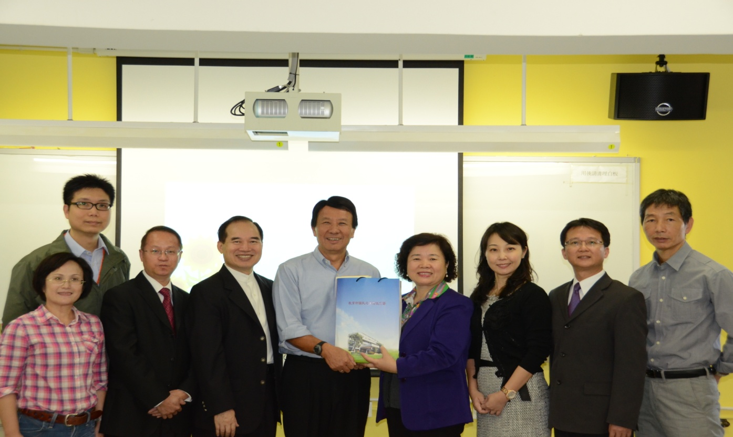

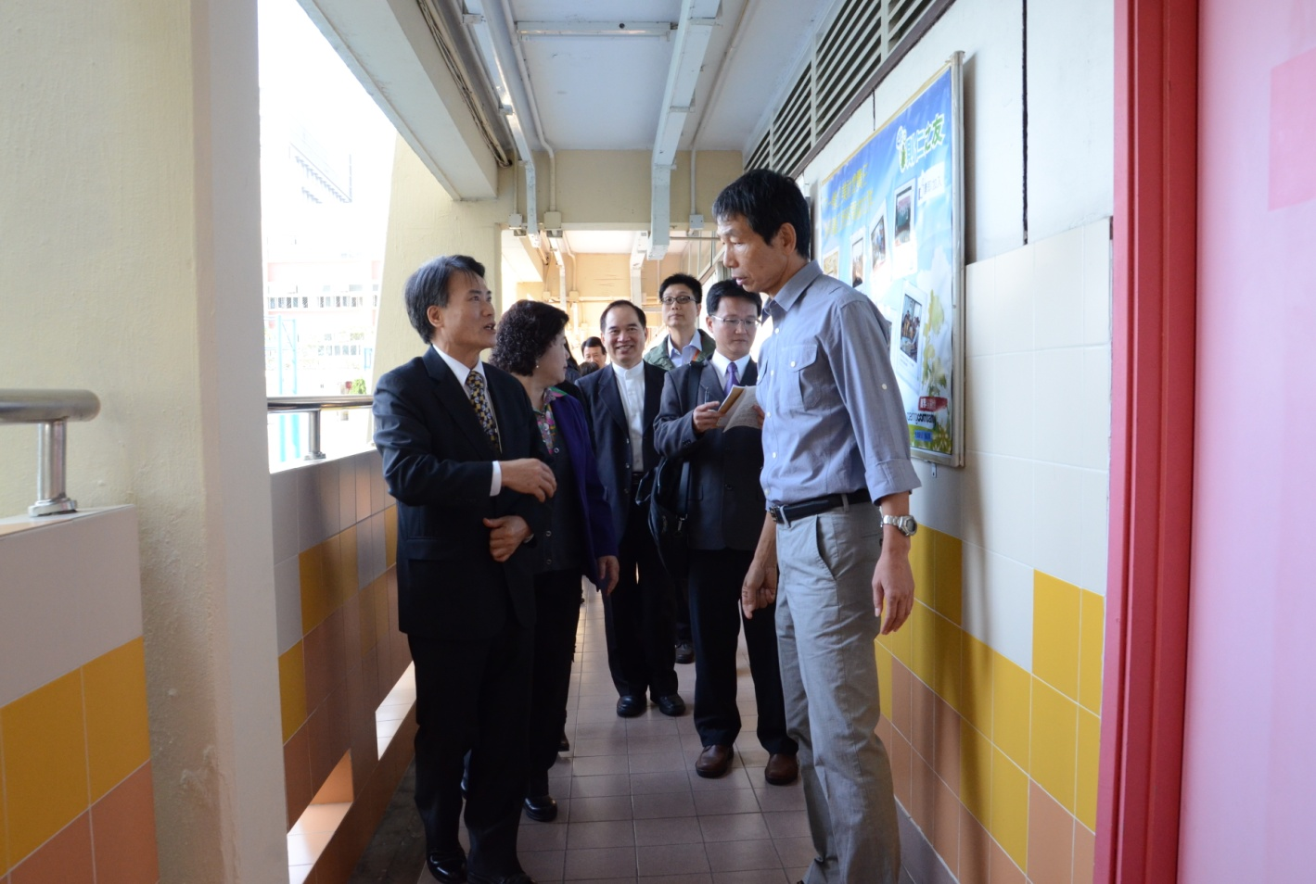

102年度參訪香港群育學校活動照片
102年11月26日 地點：香港青少年培育會 陳南昌紀念學校
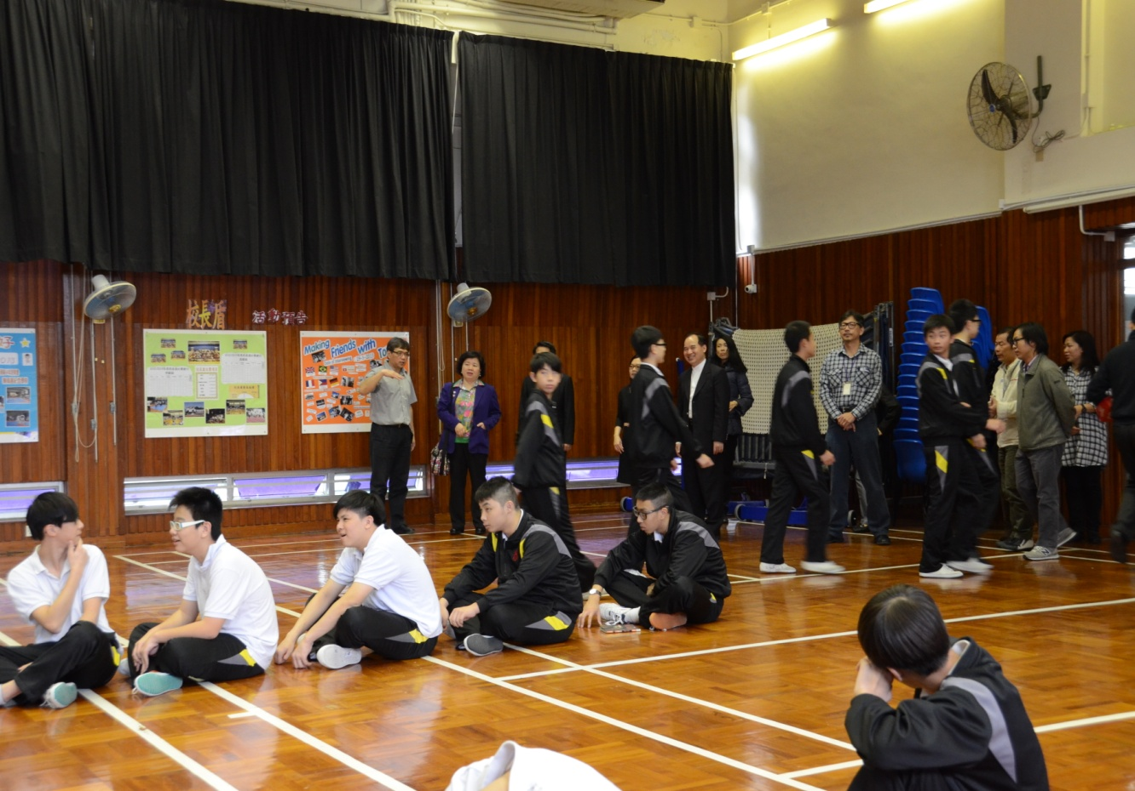

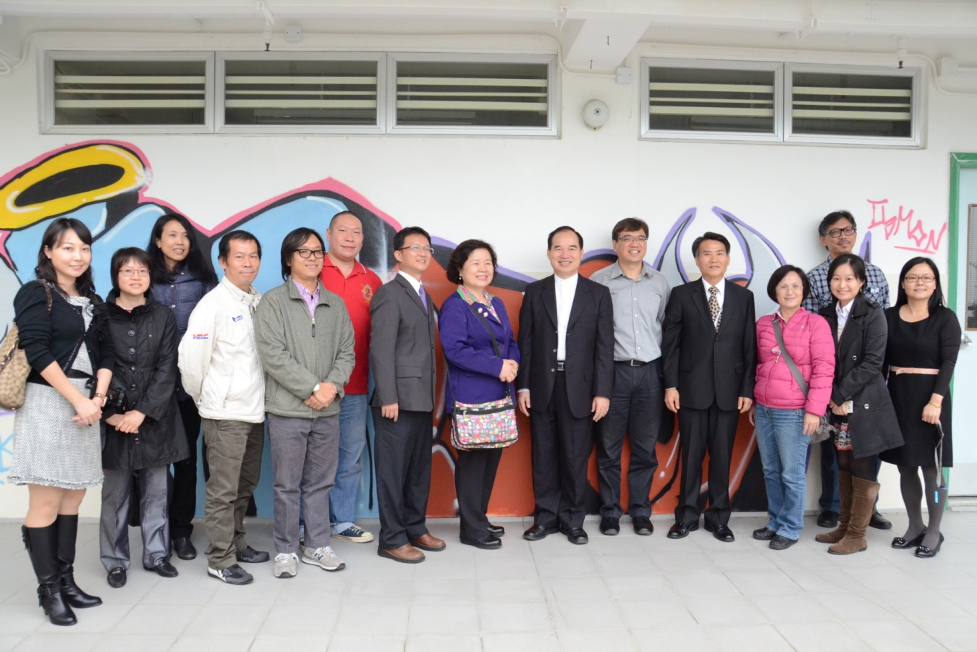

102年度參訪香港群育學校活動照片
102年11月27日 地點：善牧會 培立學校、培立中心
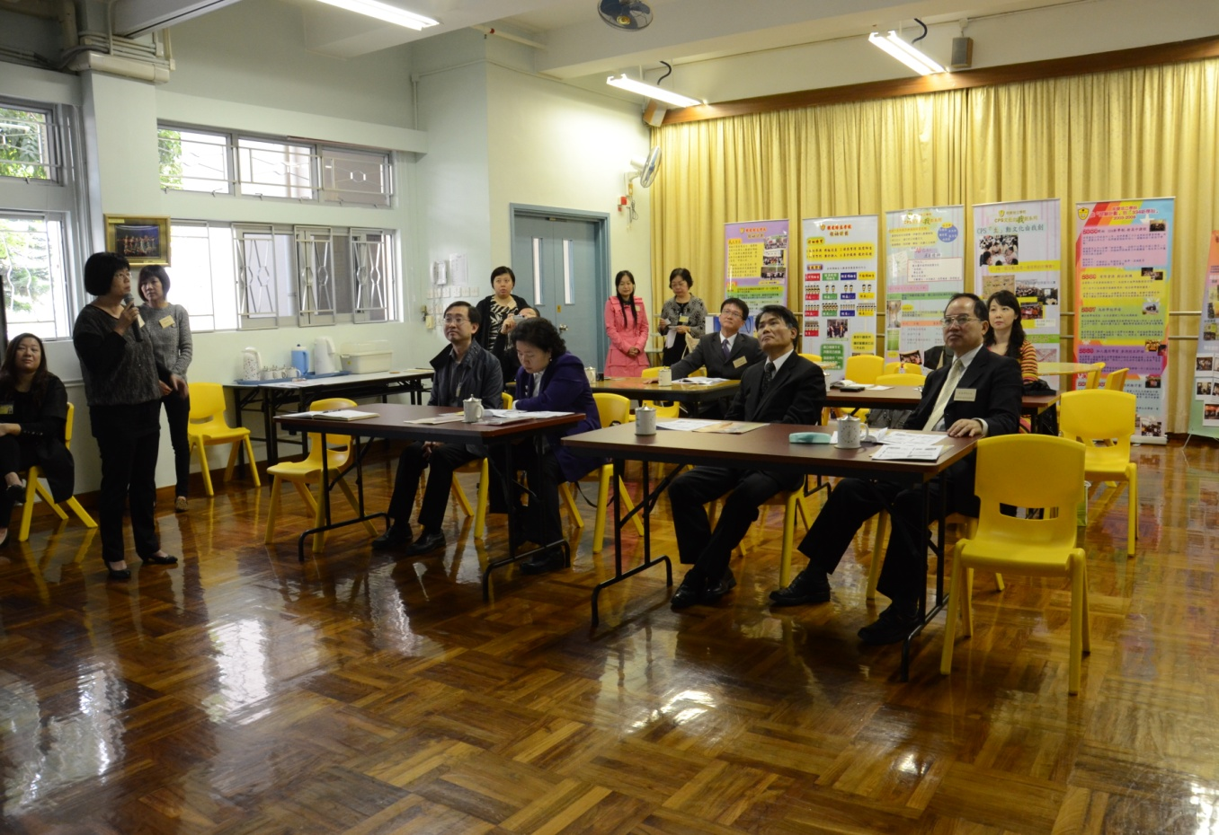

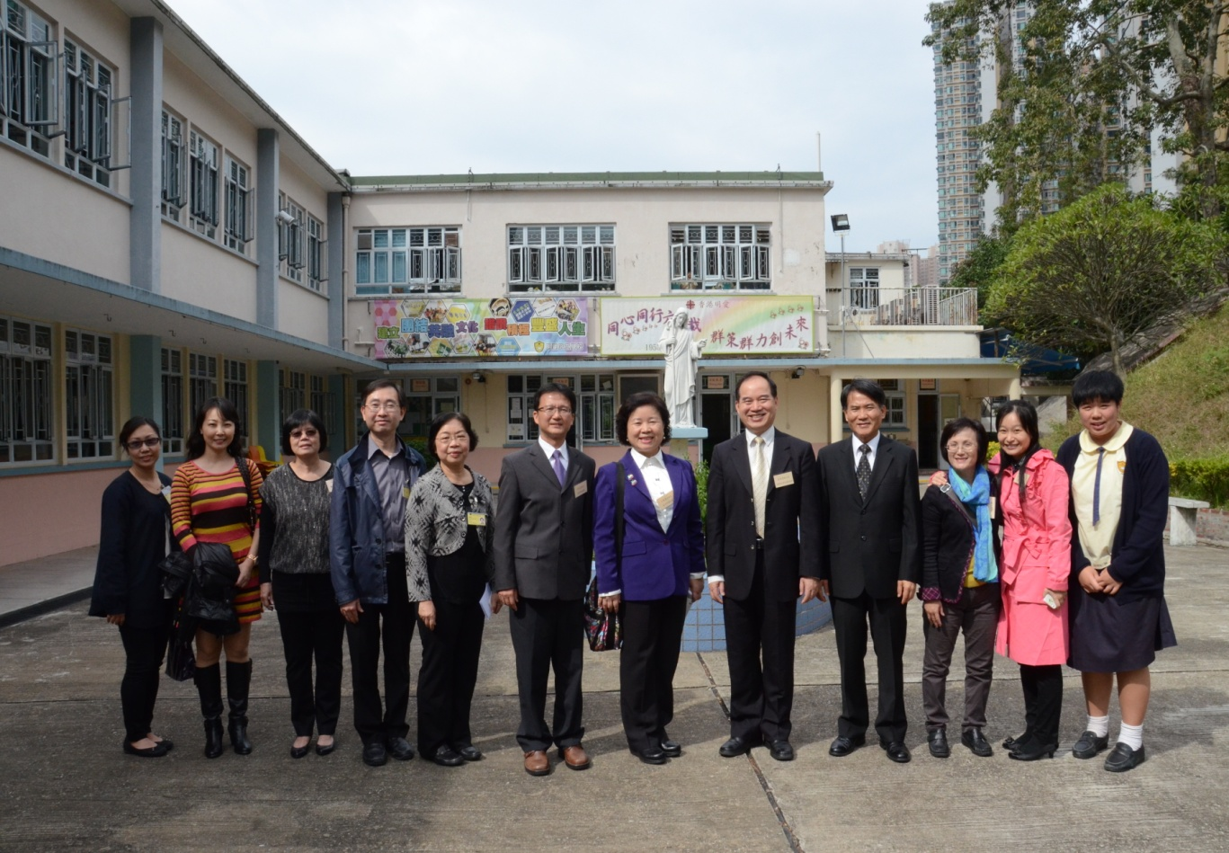

102年度參訪香港群育學校活動照片
102年11月28日 地點：香港教育局
